Przenośny domek dla lalek barbie
Ile razy powtarzała się sytuacja, że chcecie wyjść z domu, a dziecko nadal chce się bawić? Od teraz możecie pożegnać ten problem. <strong>Przenośny domek dla lalek barbie</strong> to świetny sposób na ciągłą zabawę dla malucha! Przeczytaj!

Przenośny domek dla lalek barbie to marzenie każdej małej dziewczynki
Dzieci lubią mieć swoje ulubione zabawki zawsze pod ręką. Niestety, domki dla lalek zazwyczaj były duże i bardzo nieporęczne. Nie było możliwości przeniesienia je w inne miejsce, bez uszkodzenia całej konstrukcji, a co dopiero wyniesienia ich z domu czy wzięcia ze sobą do samochodu. Od teraz, dzięki przenośnemu domkowi dla lalek barbie możemy zabrać go dosłownie wszędzie. To domek dla lalek w walizce!

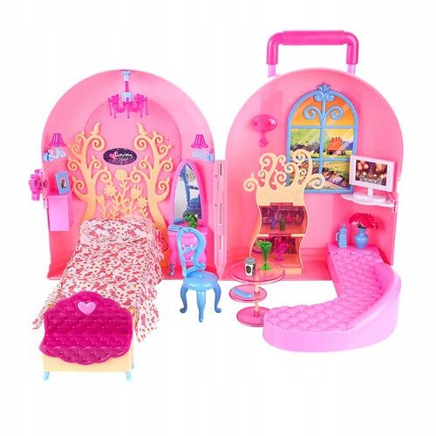
Z czego składa się przenośny domek dla lalek barbie?
Przenośny domek dla lalek barbie mieści się w małej walizce dla dzieci. Składa się z dwóch części - sypialni oraz pokoju dziennego. W zestawie znajduje się łóżko i toaletka oraz luksusowa kanapa, stolik i krzesełka. Domek dla barbie jest wszechstronny i dobrze przemyślany.

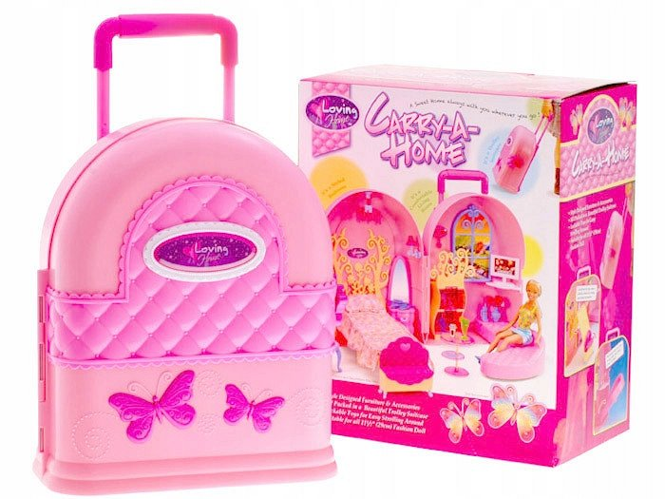
Szczegółowe informacje o zabawce
Przenośny domek dla lalek barbie jest dostosowany dla lalek do wysokości 29 cm. Wymiary zamkniętego domku to ok. 28,5 cm x wysokość do dachu 35 cm. Walizka posiada regulowaną rączkę. Zapraszamy do składania zamówień na naszej stronie internetowej!

